Ід-р тест-кейса / Test Case ID | Дії (кроки) /  Action (Test Steps) |  | Очікуваний  результат /  Expected Result | Результат тестування /  Test Result
1 | Запустити програму  1. lab10\Software\TestDriver.exe  2. Ввести 2  3. Ввести output.txt | Оберіть дію:  1. Обробити текстовий файл  2. Додати інформацію до вихідного файлу  3. Обчислити значення функції та записати в двійковий у вихідний файл  0. Вийти  Ваш вибір: 2  Введіть ім'я вихідного файлу для додавання інформації: output.txt  Інформацію успішно дописано у файл.  Вихідний файл output.txt  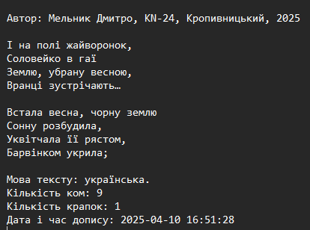 |  | Passed
2 | Запустити програму  1. lab10\Software\TestDriver.exe  2. Ввести 1  3. Ввести test3.txt  4. Ввести output.txt  5. Ввести 2  6. Ввести output.txt | Оберіть дію:  1. Обробити текстовий файл  2. Додати інформацію до вихідного файлу  3. Обчислити значення функції та записати в двійковий у вихідний файл  0. Вийти  Ваш вибір: 1  Введіть ім'я вхідного файлу: test3.txt  Введіть ім'я вихідного файлу: output.txt  Обробка файлу завершена. Результат записано у output.txt  Оберіть дію:  1. Обробити текстовий файл  2. Додати інформацію до вихідного файлу  3. Обчислити значення функції та записати в двійковий у вихідний файл  0. Вийти  Ваш вибір: 2  Введіть ім'я вихідного файлу для додавання інформації: output.txt  Інформацію успішно дописано у файл.  Вихідний файл output.txt  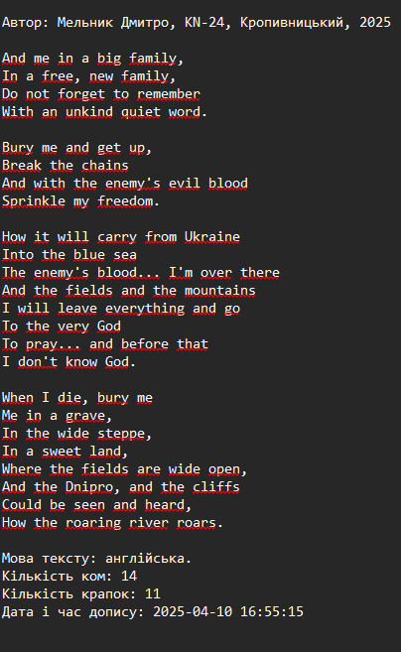 |  | Passed

